Завдання з англійської мови для учнів 1 класу

- Які букви відсутні?

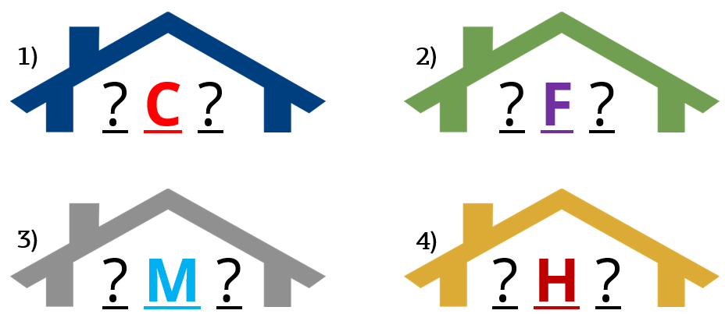

A) 1.BD, 2.FG, 3.LN, 4.EI Б) 1.BD, 2.EG, 3.LN, 4.GI
В) 1.AD, 2.EG, 3.LN, 4.GI Г) 1.BD, 2.EJ, 3.LN, 4.GI

2. Яка літера сховалася за кожною зірочкою?
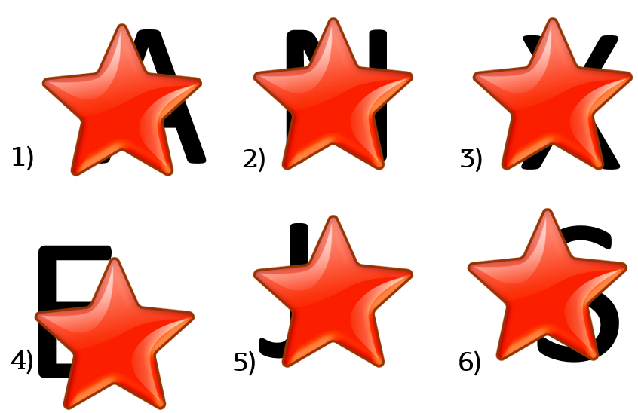
A) ANXEJS Б) ANWBLS В) MNKEJS Г) AMXFJS
3. Яка літера зустрічається частіше за інших?
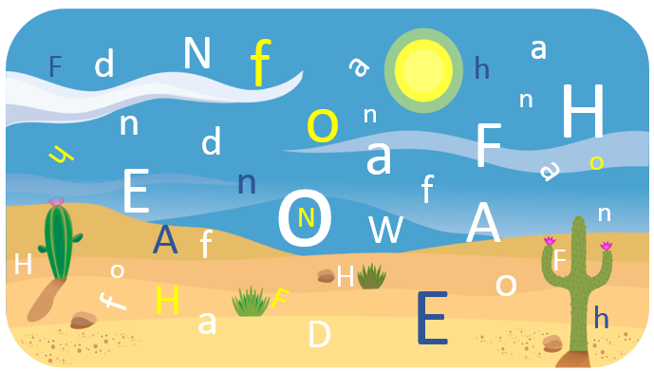

4. Які букви англійського алфавіту приховують морські мешканці?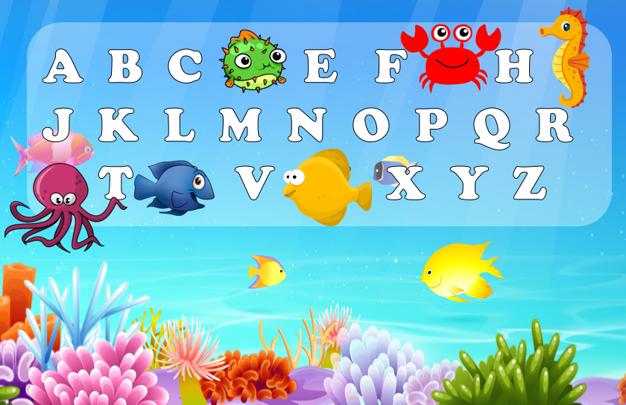

5. Розташуй назви овочів,ягід і фруктів в алфавітному порядку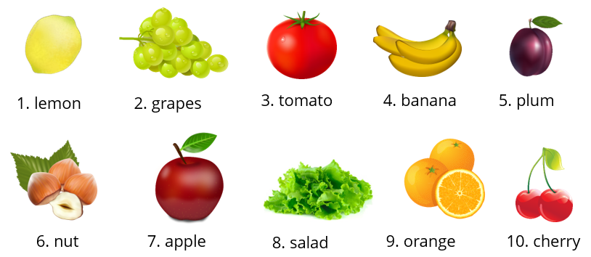

6. Зістав заголовні та малі літери.

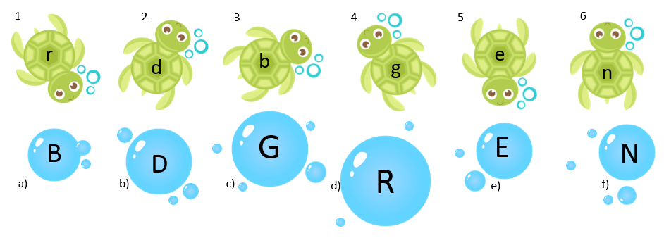

7. Пройди по лабіринту. По дорозі збирай літери і дізнаєшся ключове слово.
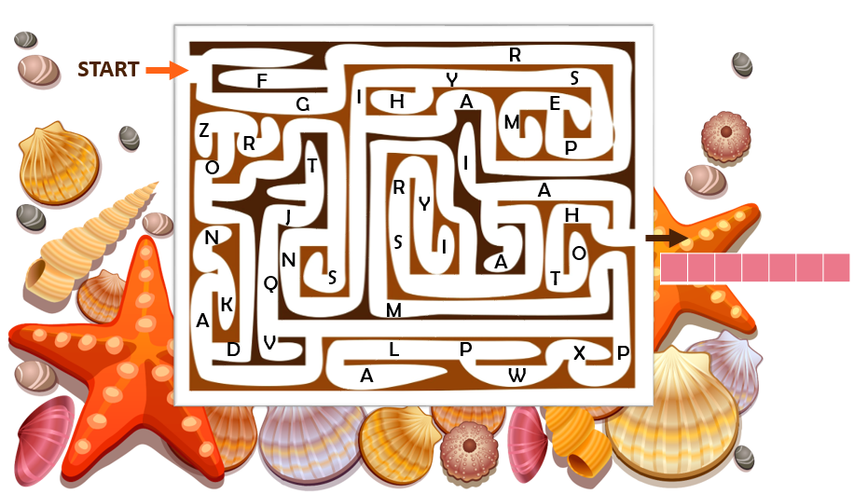

8. Яких літер не вистачає?
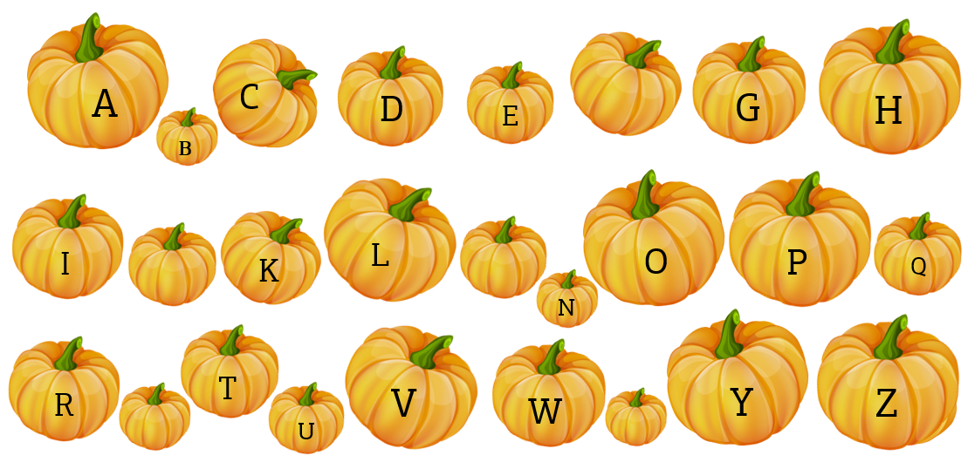

9. Ріши приклади і дізнаєшся,скільки рибок мешкає у акваріумі.(клітка в правому нижньому куті)
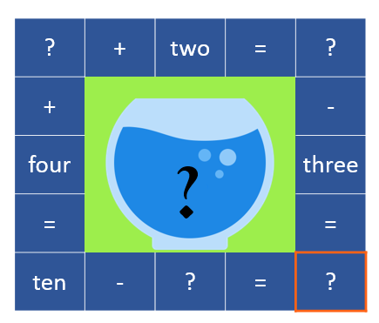

10. Знайди у філворді слово, яке не зазначено у бульбашках

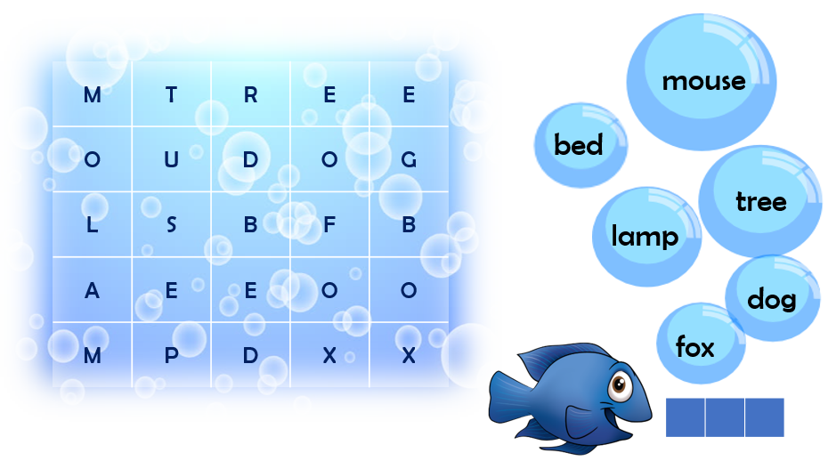

11. Стрілки підкажуть тобі, як дістатися до улюбленого звірка Чарлі.

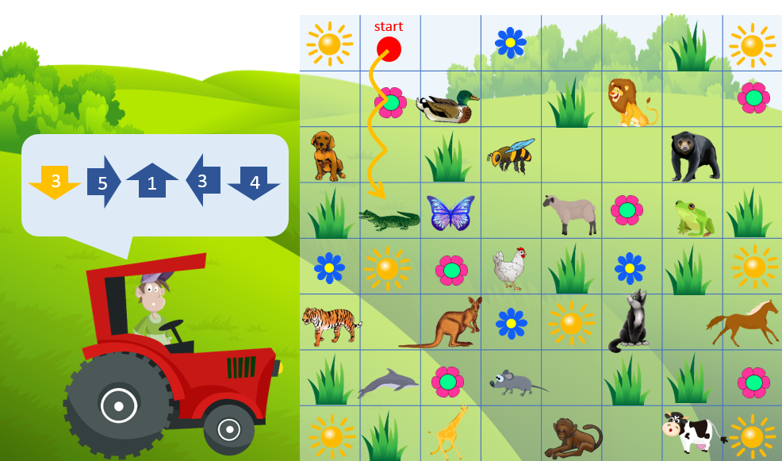

12. Вибери правильну відповідь на запитання

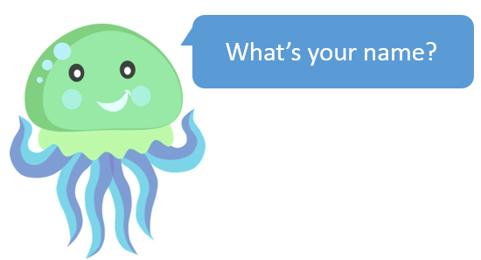

a) I’m Lizzy. b) I’m OK. c) This is Tom.

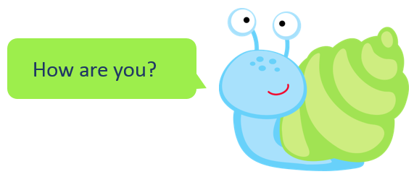

a) I’m fine. b) I’m funny. c) I’m nine.

